田野档案编号：GZKG-2025-139（DC）

南沙湾滨海岸线贯通项目
考古调查工作报告

广州市文物考古研究院
二〇二五年六月

项目名称：南沙湾滨海岸线贯通项目
项目地点：广州市南沙区港湾街道，南临大角山海滨公园，北至虎门大桥
业主单位：广州市南沙新区明珠湾开发建设管理局
项目领队：王慧琴
工作人员：黄碧雄、赵望、张四喜、田铁牛等
工作时间：2025年6月30日
考古工作概况和主要收获：
根据《中华人民共和国文物保护法》《广州市文物保护规定》,按照《广州市文物局关于南沙湾滨海岸线贯通项目考古调查勘探工作的复函》（文物20250594号）指导意见，受广州市南沙新区明珠湾开发建设管理局委托，由我院配合该项目地块建设，对该项目地块范围进行考古调查工作，完成调查面积94600平方米。
经了解，该地块位于广州市南沙区港湾街道，南临大角山海滨公园，北至虎门大桥，地块总面积约94600平方米。本项目为完善南沙湾滨海岸线周边配套功能并提升环境品质，用地范围内为现状便道、花坛、绿化及临时板房，地势整体平坦。现场不具备试探条件。
本次考古调查在项目地块内未发现不可移动文物，也未发现古代文化遗存。
文物保护意见：
根据本次考古调查结果，在该项目地块范围内未发现不可移动文物，也未发现具有历史文化价值、需要进一步开展考古勘探的古代文化遗存线索。本次考古调查对于今后在这一区域的考古工作具有重要的借鉴意义。
本次考古调查工作完成后，建设单位可以按规定进行建设施工的其他手续。
由于地下堆积、文化遗存的形成和分布存在一定的特殊性，将来在建设施工过程中，如果发现文物，建设、施工单位应当立即停止施工，保护好现场，并及时报请文物行政部门处理。
报告编写：
审核：
日期：

目 录

一、项目概况 1
二、考古调查 4
（一）工作方法 4
（二）历史文献及周边考古成果调查 4
（三）现场踏查 11
三、考古调查结果和文物保护意见 22
（一）考古调查结果 22
（二）文物保护意见 22
附录一 广州市文物局关于南沙湾滨海岸线贯通项目考古调查勘探工作的复函 23
附录二 广州市文物考古研究院考古发掘资质证书 27
附录三 文物保护法规（节选） 28
附录四 关于本报告使用的专业术语、概念和标准的说明 32

一、项目概况
南沙湾滨海岸线贯通项目位于广州市南沙区港湾街道，南临大角山海滨公园，北至虎门大桥，占地面积94600平方米，由广州市南沙新区明珠湾开发建设管理局负责建设。
项目地块四至坐标为：西南角（X：188127.9069，Y：74320.6223）；东南角（X：188099.2792，Y：74385.1212）；西北角（X：190575.4882，Y：72008.8194）；东北角（X：190715.3394，Y：72192.4819）。
根据《中华人民共和国文物保护法》《广州市文物保护规定》，按照《广州市文物局关于南沙湾滨海岸线贯通项目考古调查勘探工作的复函》（文物20250594号）的指导意见，受广州市南沙新区明珠湾开发建设管理局委托，由我院配合该地块建设，对该项目地块进行考古调查工作。
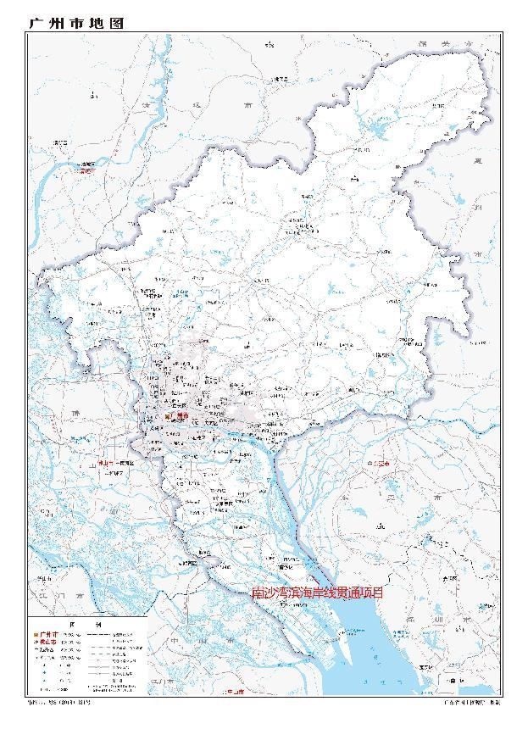
图 1 地块在广州市的位置示意图（标准地图）

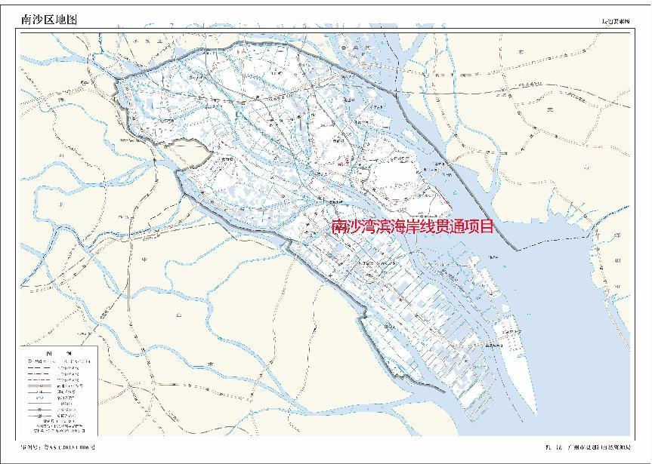
图 2 地块在南沙区的位置示意图（标准地图）

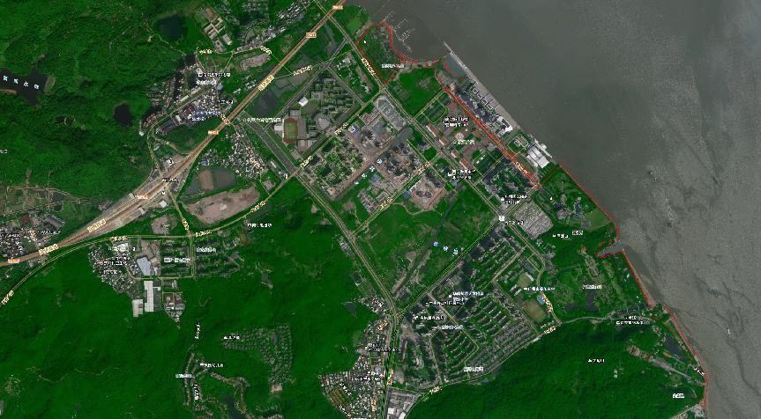
图 3 地块红线示意图（吉林一号卫星图）

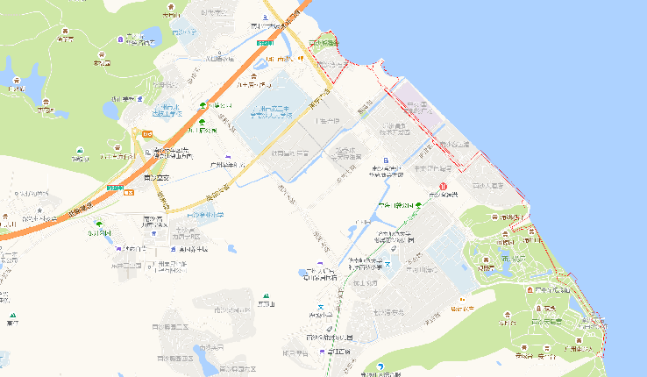
图 4 地块周边环境示意图（高德地图）
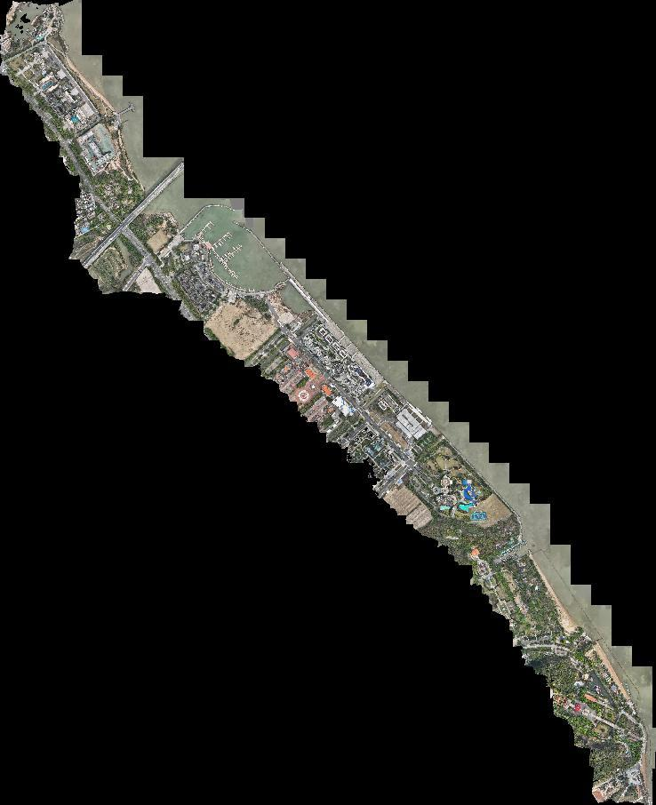
图 5 项目地块航拍图（业主单位提供）

二、考古调查

（一）工作方法
考古调查的任务是发现、确认和研究文化遗存，为文化遗产保护提供依据，包括基础资料准备、现场踏查两个步骤。
1.基础资料准备：搜集项目地块范围相关历史文献、考古成果和图像、测绘资料，初步了解该项目地块的历史沿革和文化堆积情况。
（1）选取广州市统一的投影平面坐标系与高程基准的地形图，地形图应准确反映工作区域、周边整体地形地貌、高程差别，以及具体遗迹形状、空间位置关系等，精度一般不低于1：2000，局部地形实测图精度不低于1：1000。
（2）掌握项目地块范围内地下线网、管网分布情况，制定避让方案。
（3）根据项目地块的现场情况和历年考古成果，制定科学、详实的工作计划，明确工作任务、技术路线、人员分工和职责、工作进度、文物保护措施和应急预案等。
2.现场踏查：基本内容包括踏查对象的位置、范围与面积、堆积状况、年代与文化面貌、环境、保存现状等等。
（1）领队应熟悉项目地块的地形地貌，观察地块内地层断面，现场采集遗物标本，结合资料预判遗址性质。
（2）现场踏查应采用“拉网式”调查法，调查小组至少由5人组成，对所有可能埋藏古代文化遗存的区域进行徒步踏查。
（3）测量遗址的地理坐标，并标注在地形图上。
（4）遗址范围与面积依据已暴露文化堆积的位置，并参照地表散见遗物的分布范围确定，必要时适当辅以勘探手段。

（二）历史文献及周边考古成果调查
据《广州市文物普查汇编·南沙区卷》所记载，地块所处港湾街道文物资源丰富，现对地块周边文物资源简单介绍如下：
大角炮台：位于广东省广州市南沙区南沙街鹿颈村大角山，现在的炮台是清光绪十一年（1885）建设的后膛炮台。遍布在整个大角山南北两个山梁，占地总面积约7635.89平方米。它们分别为振威、振定、安平、安定、安威、安胜、安盛（流星）。和一处火药局。第三次普查在振定台附近发现两个炮池。各炮台都有完整的炮池、坑道、门楼，部分还有独立的火药局及军事设施，唯火炮全失。大角炮台见证了中国人民抗击帝国主义列强入侵的历史。
1982年2月，并入“虎门炮台”，公布为全国重点文物保护单位。经过鸦片战争和抗日战争至今，基本保持光绪时期的风貌，各主体基本稳定。2009年区政府为纪念先烈，修建鸦片战争英烈墓。1982年2月被公布为全国重点文物保护单位。
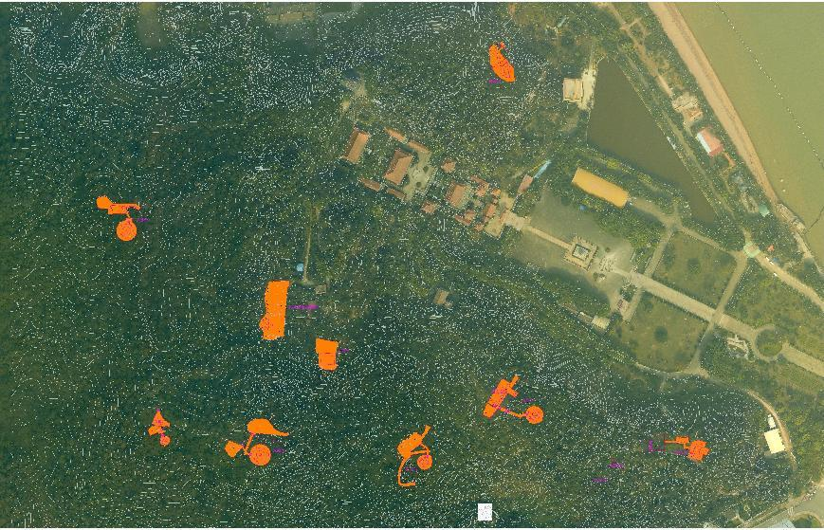
图 6 大角炮台总图影像图

蒲州炮台：位于蒲洲山东南方的山梁上，为一台三池。原门楼已毁，现存圆形炮池三处。自北向南编为1、2、3号炮池。1号炮池无炮巷，2、3号炮池以炮巷相连，炮巷内保留有“子药库”（弹药房）两间，库门上“子药库”字样仍保存。1997年进行了维修。
九王古庙石刻：原镶嵌于南沙街东井村与九王庙村之间公路转弯处的九王古庙内，该庙于20世纪90年代建虎门大桥的被拆，碑石现存于移址新建的庙中。共有5方：1.重修九王庙小引碑。清乾隆四十六年（1781）刻制。碑体用黑大理石打磨，呈长方形，高1.10米，宽0.56米。整碑保存完好，碑文清晰，为阴刻楷书，右起竖排33行，计1313字。首行横刻标题“重修九王古庙小引”，每字4厘米见方，正文字体长宽各1.3厘米；
2.重修九王古庙碑。清嘉庆十六年（1811）刻制，黑石打磨，呈长方形，通高1.30米，宽0.62米。碑体保存完整，碑文清晰，为阴刻楷书，标题“重修九王古庙碑记”，横刻于碑额，每字5厘米见方，正文右起竖排37行，计1495字，字体长宽各1.5厘米。
3.“朱清兰书献词记事”碑。清嘉庆十六年（1811）刻制，碑体用黑石，呈长方形，高0.30米、宽0.49米。现保存完好，碑文清晰，为阴刻楷书，右起竖排26行，计462字，字体长宽各1.3厘米。
4.“神灵锡羡”碑。清嘉庆十六年（1811）用石刻制，长方形，高0.25米，横宽0.40米。现保存完好，右起横排阴刻楷书“神灵锡羡”四字，字体高6厘米、宽5厘米。上下款字体长宽各1.5厘米。上款为 “大清嘉庆十六年，岁次辛未，吉旦”。下款为 “新安县溪头乡王用广敬表”。
5.“感应袁官九使扒船大王石碑”。长0.54米，宽0.34米，无款，无年代。当为供祀的神位碑。
2013年4月被公布为南沙区登记保护文物单位。
鹿颈村遗址：2000年11月至2002年7月，我院对南沙区东南部的南沙街鹿颈村的鹿颈村遗址进行了考古发掘，发掘面积约2400平方米，遗址地处珠江虎门出海口西侧的一个古海湾内，东临大角山，南接珍珠山，西侧为鹿山，北向珠江口。发现了新石器时代晚期、商时期、唐宋、明清四个阶段的文化堆积，其中尤以商时期的遗存最为丰富，出土了大量的陶器、石器、骨器、蚌器掺杂在由碎石、红烧土块、动物骨骼、各种贝壳构成的商代堆积中，一些废弃物甚至还保留着当时堆放的形态。该遗址是目前广州地区所发现的发掘面积最大、堆积最厚、包含物和文化内涵最为丰富的先秦遗址，对其进行科学的发掘、整理和深入研究，有助于建立广州环珠江口地区新石器时代晚期至商时期考古学文化的年代序列，对了解当时人们生产、生活的基本面貌，以及生态环境、动植物分布和物种构成等都具有重要意义。
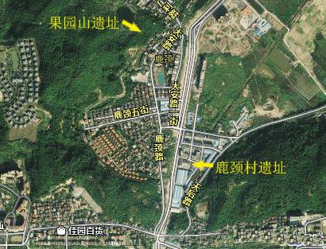
图 7 鹿颈村、果园山遗址地理位置卫星图
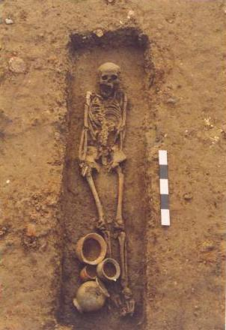
图 8 鹿颈村遗址M1（西-东）
果园山遗址：位于南沙街鹿颈村小学西北，果园路北侧果园山南坡，属鹿山东坡的一部分，山坡较缓，有的地方呈台阶状。在有的台阶断面上能明显看到文化层堆积，堆积厚度为20—50厘米。现地表种植有荔枝树、香蕉和竹子。遗址近三角形，其范围东西约80米、南北约61米，面积近4000平方米。地表采集到大量先秦时期的遗物和唐代釉陶片。先秦时期的陶片为夹砂陶，多呈红褐色、灰白色和红褐色，少量呈深灰色，胎质多呈深灰色、浅灰色和黑灰色，胎质稍硬。纹饰有三重菱格纹、绳纹、篮纹、曲折纹。器形有圈足盘、敞口器、折肩或折腹器。石器为凝灰岩，均为磨制，制作精美，形有石锛、斧及镞等。其年代相当于商代晚期。
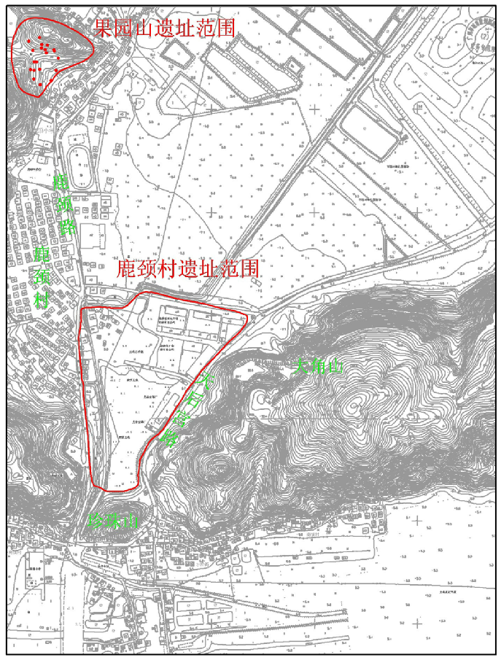
图 9 鹿颈村、果园山遗址位置示意图
东井村遗址：位于东井村西端，鹿颈山北麓，山坡较缓，有的地方呈台阶状，黄色沙质土堆积。遗址沿新港大道的南侧呈曲尺状分布。建新港大道时遗址已被破坏，现存遗址东西长171米，南北宽132米，面积11478.7平方米。
地表采集有黑灰色釉陶罐、黄灰色釉陶碗及圈足底碗残片。黑灰色釉陶罐为泥质硬陶，胎质呈深灰色和紫灰色，胎质较硬；黄灰色釉陶碗为泥质，胎质坚硬呈深灰色，饼状足内凹；圈足底碗，浅黄色，泥质，坚硬，内壁饰紫红釉，经过修刮，为唐宋时期的遗物。另外还采集到明清时期的青花瓷碗，胎质坚硬，洁白，内外壁均饰有青花，外底有款。
该遗址地面有零星文化遗物分布，虽然没有发现明显相关文化层堆积，但遗址分布面积较大。

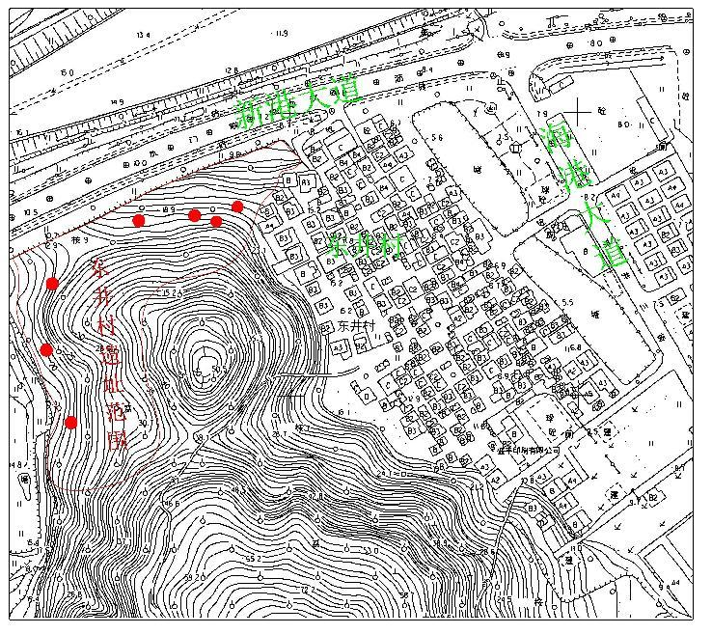
图 10 东井村遗址分布范围及地形图（红色点为调查中发现文物较为集中区域）

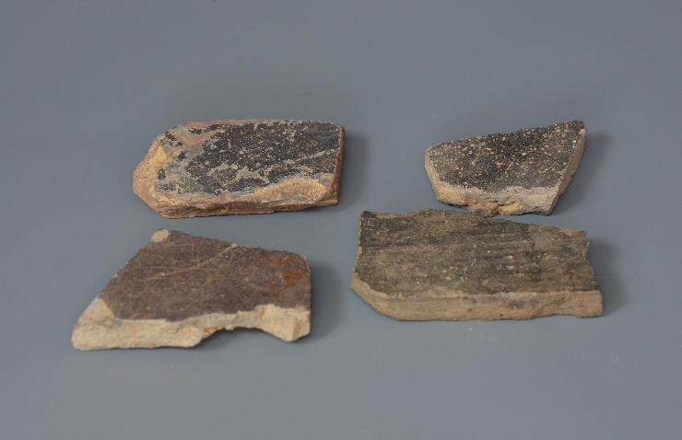
图 11 东井村遗址采集唐代陶片

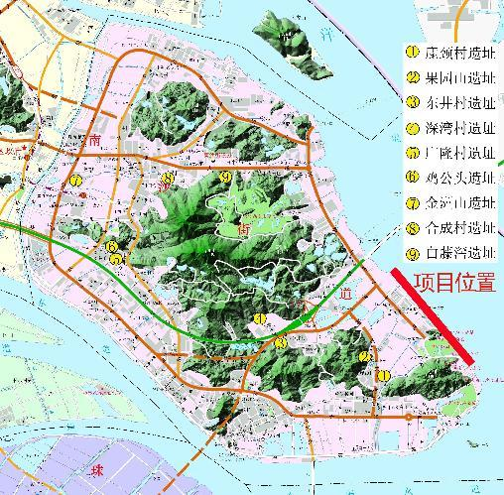
图 12 项目用地与周边遗址的位置关系
近年来，我院在该项目地块附近开展过一些考古工作，简单介绍如下：
2021年11月，我院对南沙区2021NJY-13号经营性地块进行了考古调查工作，未发现古代文化遗存线索。
2022年3月，我院对大角山隧道工程范围内地块进行了考古调查工作，未发现古代文化遗存线索。
2022年8月-11月，我院对南沙街东瓜宇旧村更新改造地块（合成村一期）进行考古发掘，面积为2000平方米，清理墓葬3座，灰坑103个，柱洞300个，灰沟1条，出土石锛、石斧、陶罐、瓷碗等各类文物172件/套。
2023年2月，我院对南沙街3号地块安置区项目周边配套道路工程进行了考古调查工作，未发现古代文化遗存线索。
2023年2月、4月，我院对英东大道（港前大道至振洋路段）扩建工程进行了考古调查工作，未发现古代文化遗存线索。
2023年5月、6月、7月，我院对大湾区堤防巩固提升工程进行了考古调查工作，未发现古代文化遗存。
2024年4月，我院对南沙湾民生配套道路及广海局科研基地配套道路项目，进行了考古调查工作，未发现古代文化遗存线索。
2024年12月、2025年1月，我院对南沙区南横村城中村改造项目进行了考古调查勘探工作，未发现古代文化遗存线索。

（三）现场踏查
现场踏查覆盖整个南沙湾滨海岸线贯通项目范围，工作时间为1个工作日。考古踏查采取“拉网式”调查法，小组由王慧琴、黄碧雄、赵望等人组成，对所有可能埋藏古代遗存的区域进行徒步踏查，采集地表文化遗物，并尽可能地利用断崖剖面观察文化堆积、掌握更为准确的信息。
经了解，该地块位于广州市南沙区港湾街道，南临大角山海滨公园，北至虎门大桥，地块总面积约94600平方米。本项目为完善南沙湾滨海岸线周边配套功能并提升环境品质，用地范围内为现状便道、花坛、绿化及临时板房，地势整体平坦。
本次考古调查在项目地块内未发现不可移动文物，也未发现古代文化遗存。

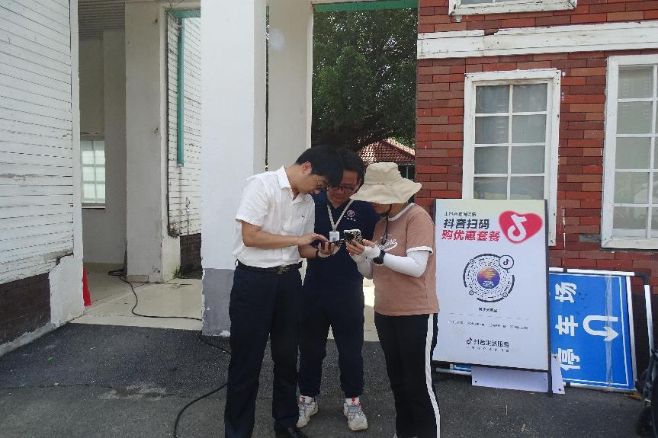
图 13 与现场工作人员确定地块范围（西-东）

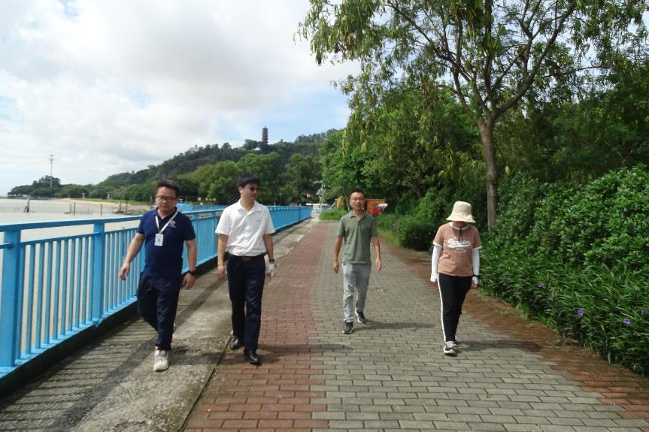
图 14 对地块地表进行踏查（北-南）

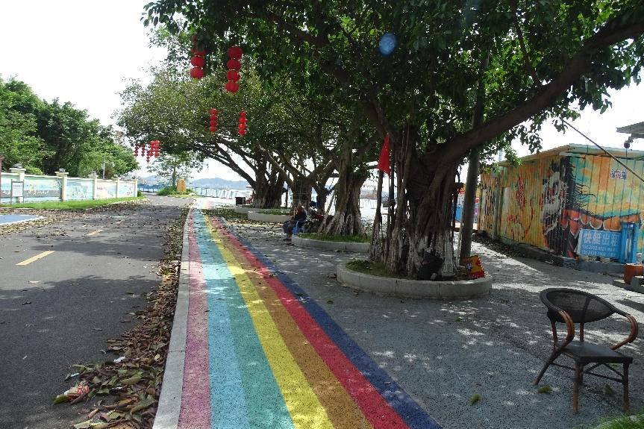
图 15 地块地表现状（西-东）

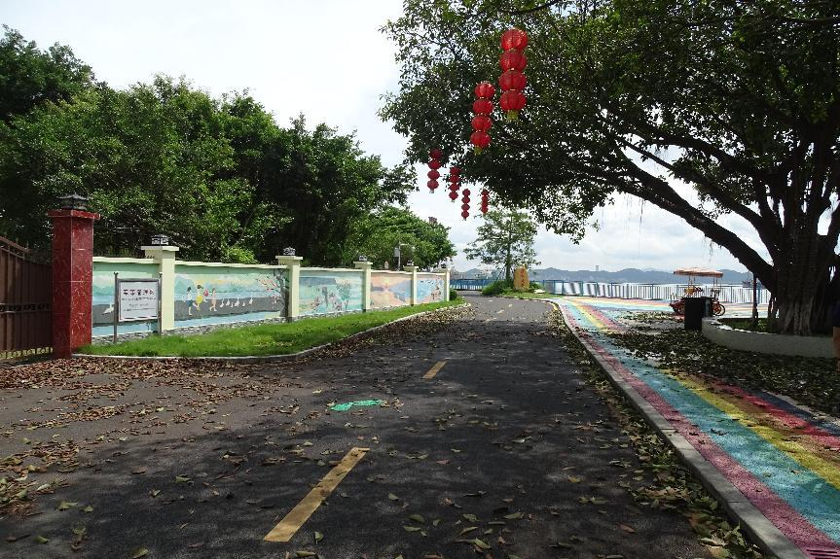
图 16 地块地表现状（西-东）

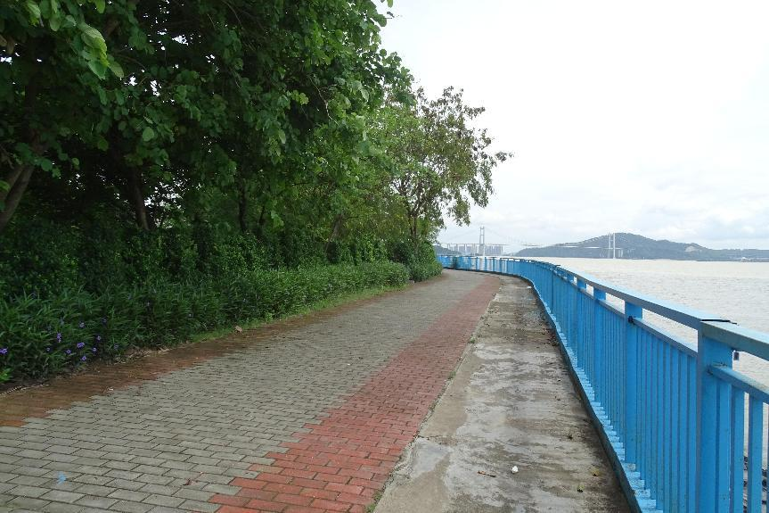
图 17 地块地表现状（南-北）

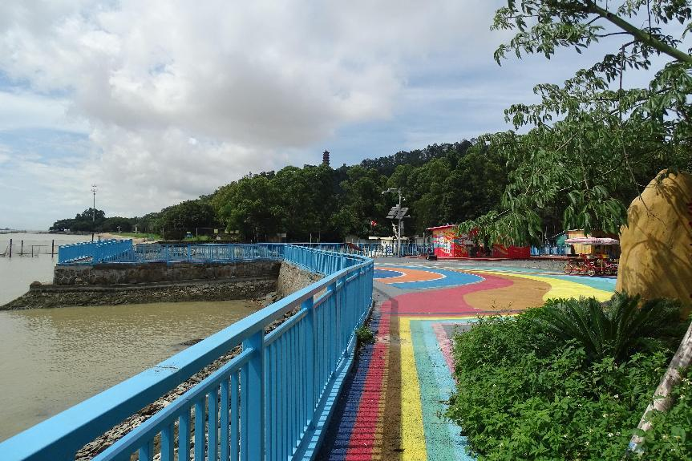
图 18 地块地表现状（北-南）

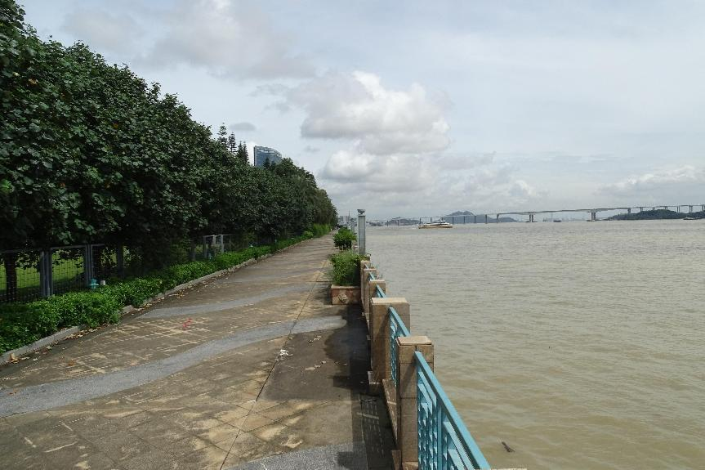
图 19 地块地表现状（南-北）

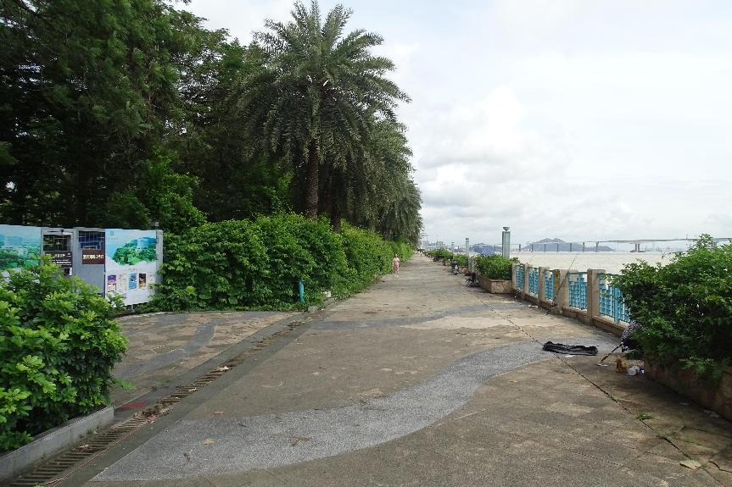
图 20 地块地表现状（南-北）

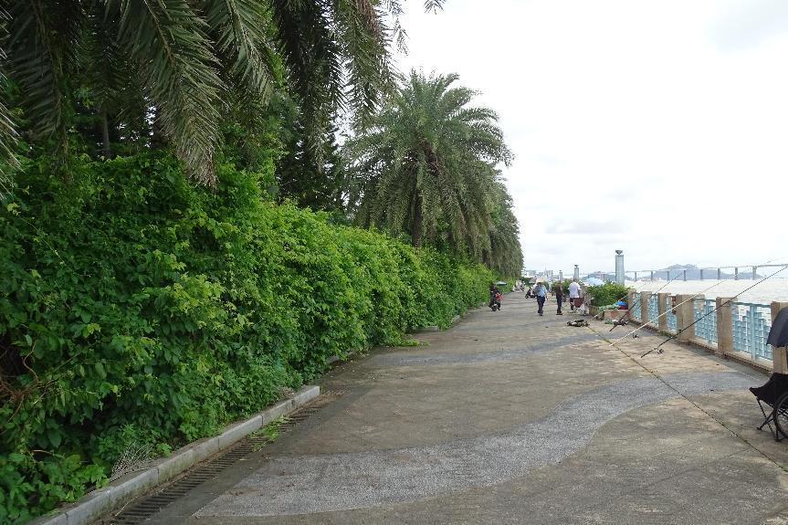
图 21 地块地表现状（南-北）

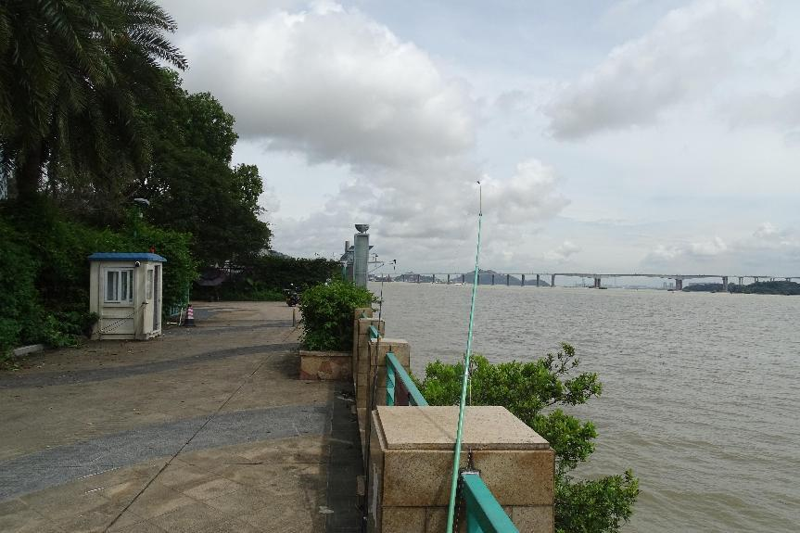
图 22 地块地表现状（南-北）

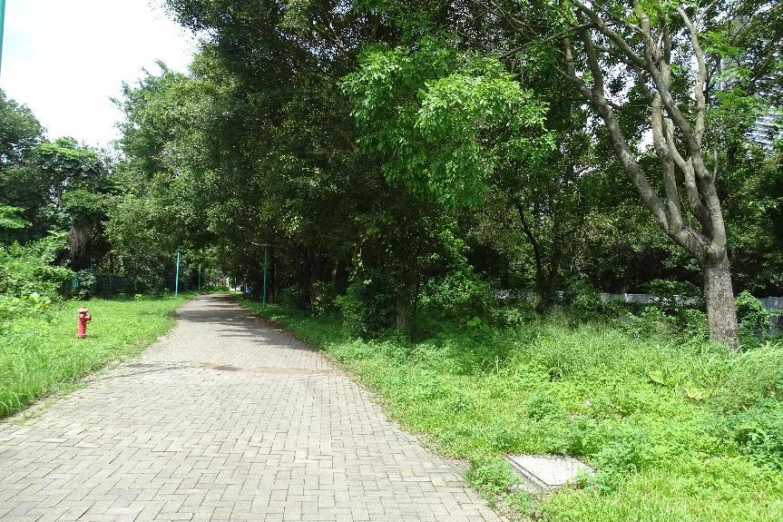
图 23 地块地表现状（东-西）

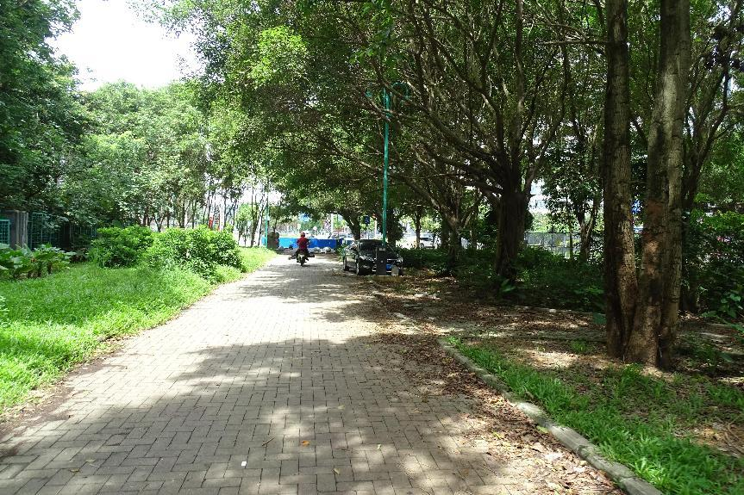
图 24 地块地表现状（东-西）

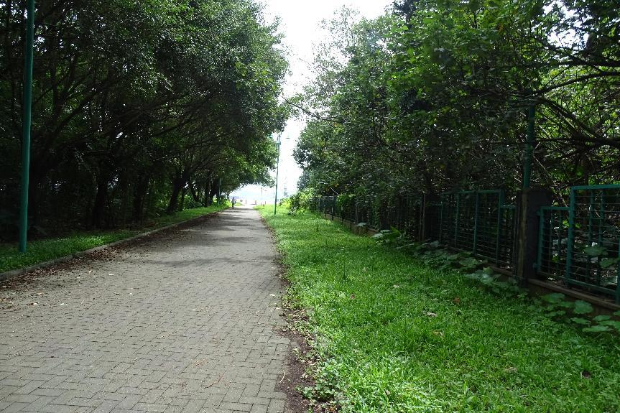
图 25 地块地表现状（西-东）

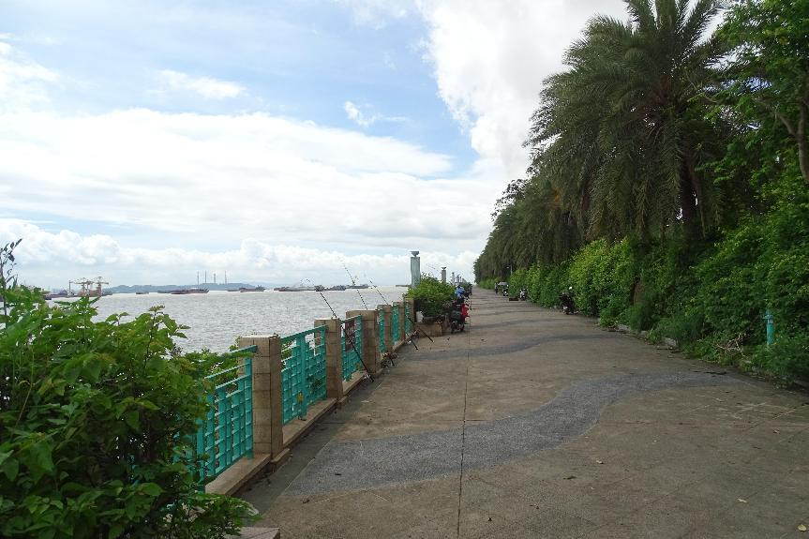
图 26 地块地表现状（北-南）

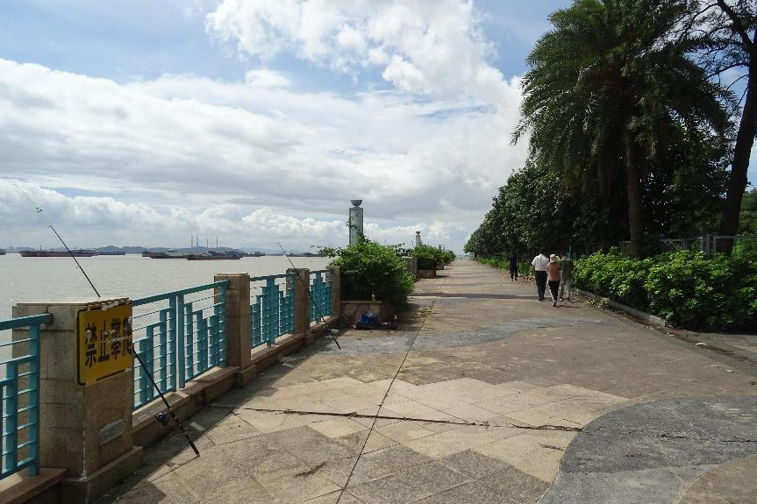
图 27 地块地表现状（北-南）

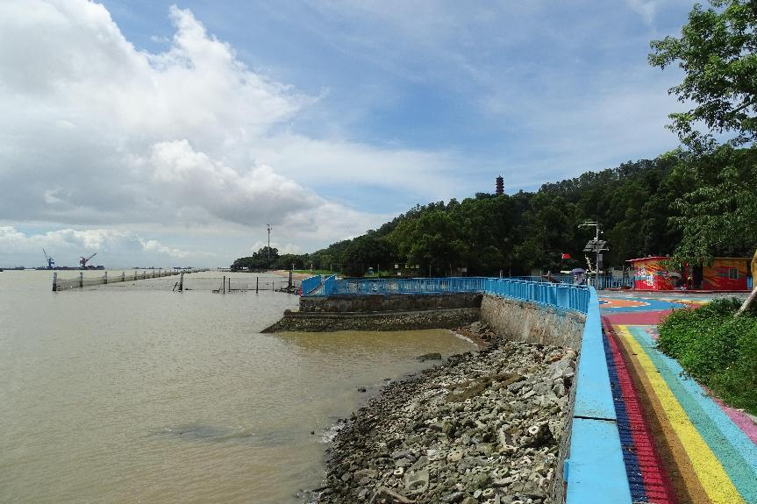
图 28 地块地表现状（北-南）

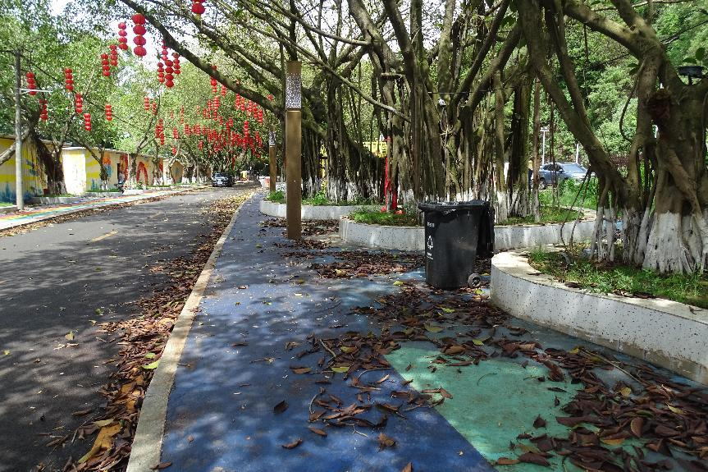
图 29 地块地表现状（东-西）

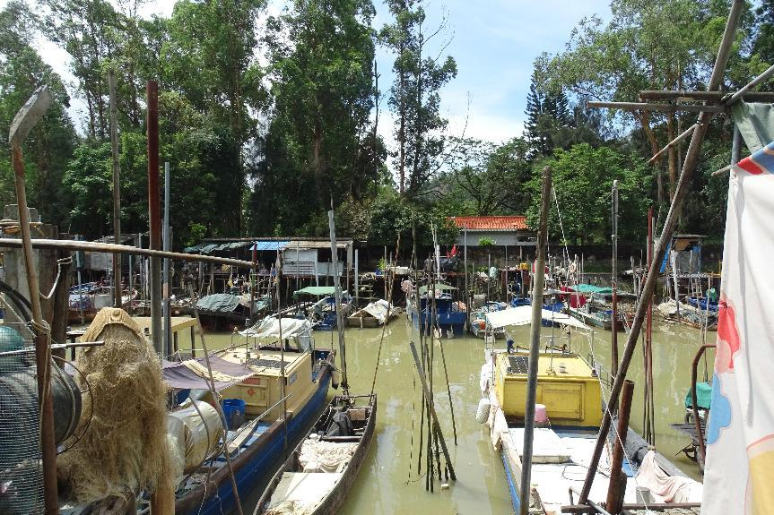
图 30 地块地表现状（北-南）

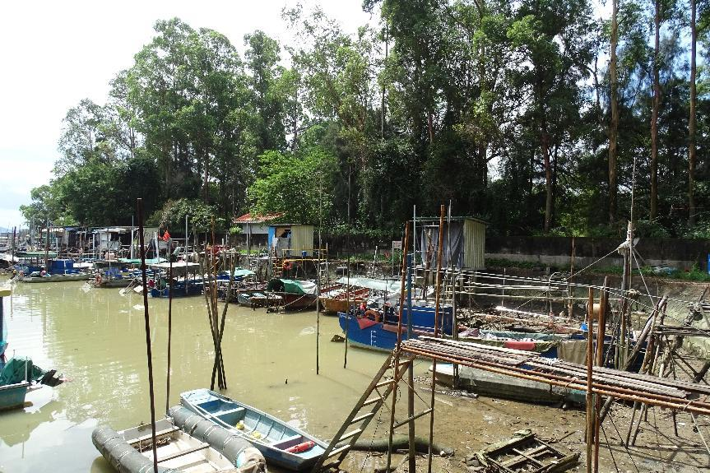
图 31 地块地表现状（北-南）

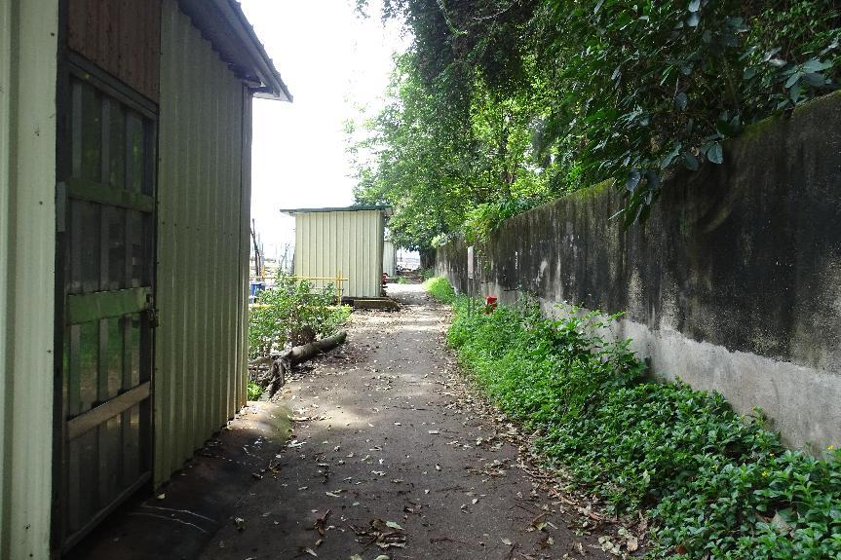
图 32 地块地表现状（西-东）

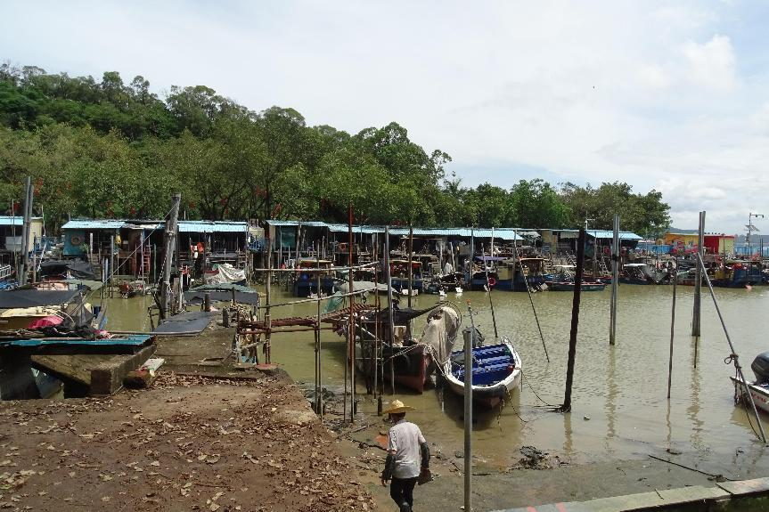
图 33 地块地表现状（南-北）

三、考古调查结果和文物保护意见

（一）考古调查结果
根据《中华人民共和国文物保护法》《广州市文物保护规定》,按照《广州市文物局关于南沙湾滨海岸线贯通项目考古调查勘探工作的复函》（文物20250594号）指导意见，受广州市南沙新区明珠湾开发建设管理局委托，由我院配合该项目地块建设，对该项目地块范围进行考古调查工作，完成调查面积94600平方米。
经了解，该地块位于广州市南沙区港湾街道，南临大角山海滨公园，北至虎门大桥，地块总面积约94600平方米。本项目为完善南沙湾滨海岸线周边配套功能并提升环境品质，用地范围内为现状便道、花坛、绿化及临时板房，地势整体平坦。
本次考古调查在项目地块内未发现不可移动文物，也未发现古代文化遗存。

（二）文物保护意见
根据本次考古调查结果，在该项目地块范围内未发现不可移动文物，也未发现具有历史文化价值、需要进一步开展考古勘探的古代文化遗存线索。本次考古调查对于今后在这一区域的考古工作具有重要的借鉴意义。
本次考古调查工作完成后，建设单位可以按规定进行建设施工的其他手续。
由于地下堆积、文化遗存的形成和分布存在一定的特殊性，将来在建设施工过程中，如果发现文物，建设、施工单位应当立即停止施工，保护好现场，并及时报请文物行政部门处理。

附录一

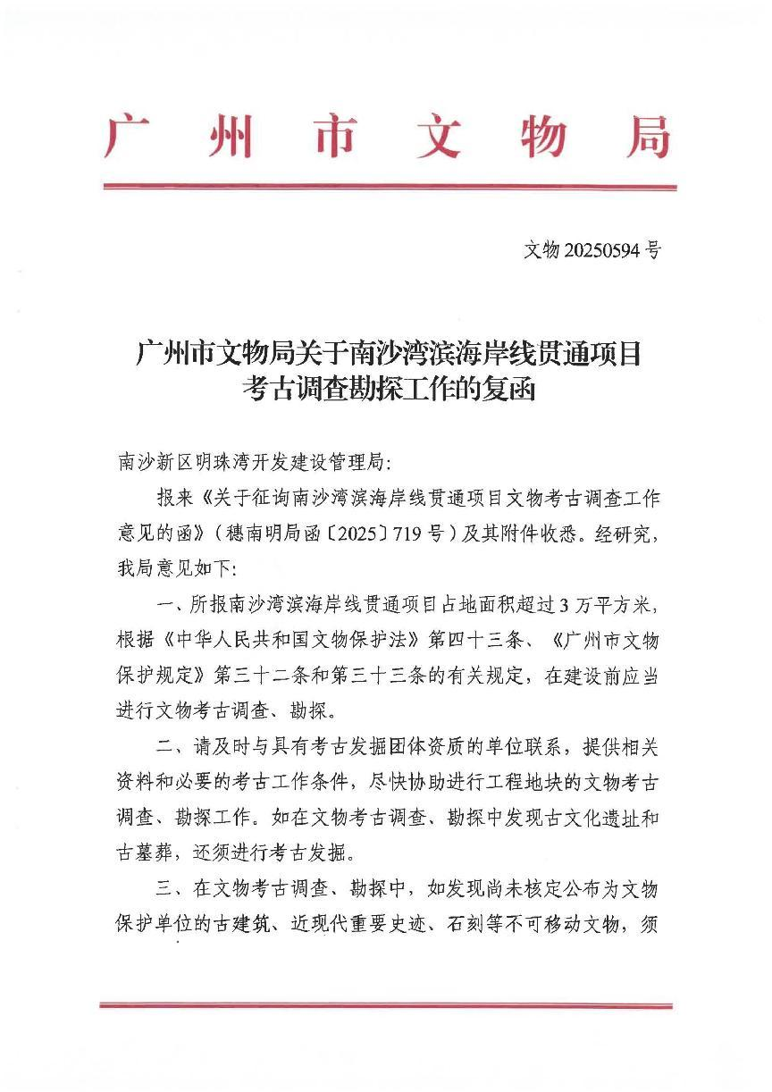

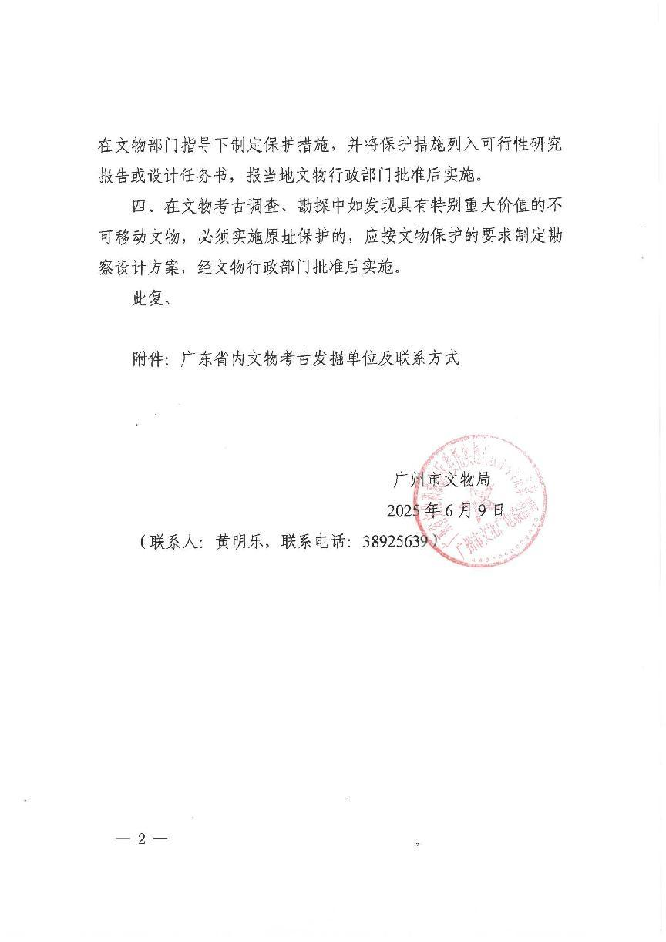

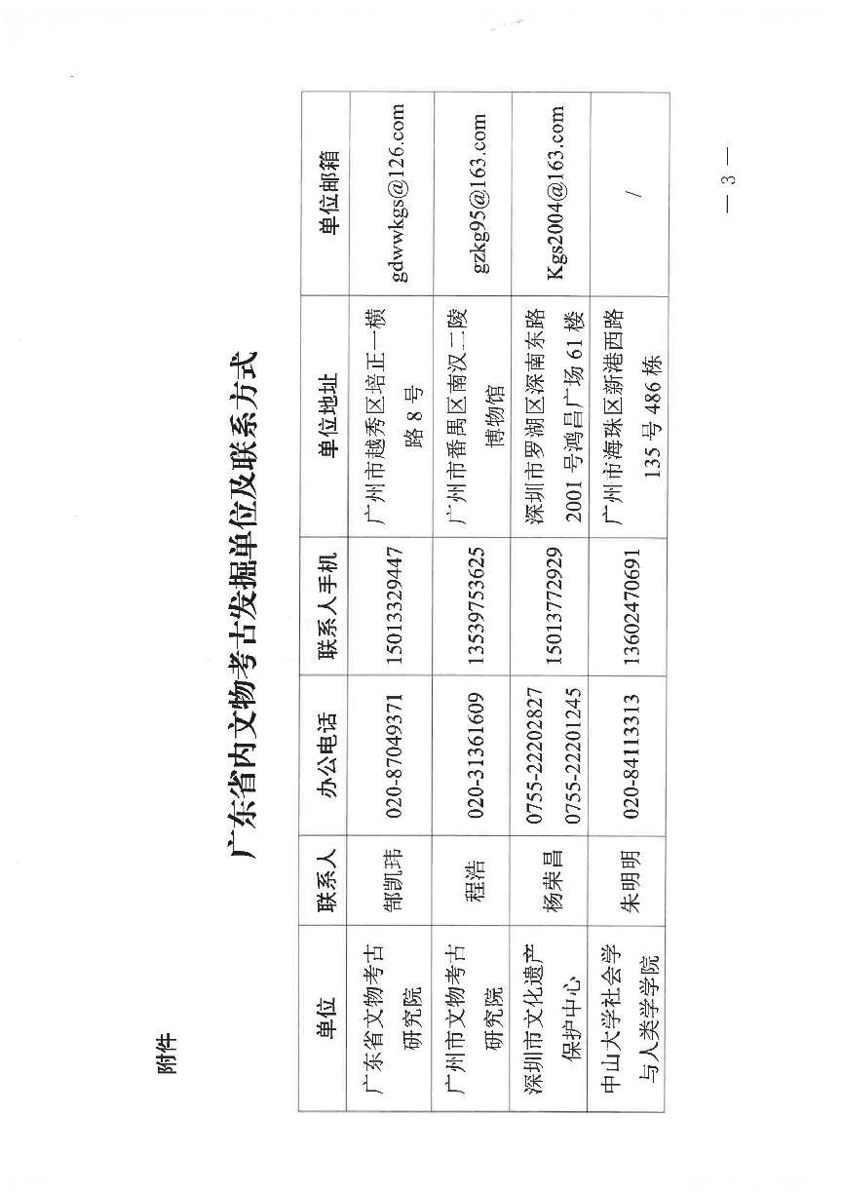

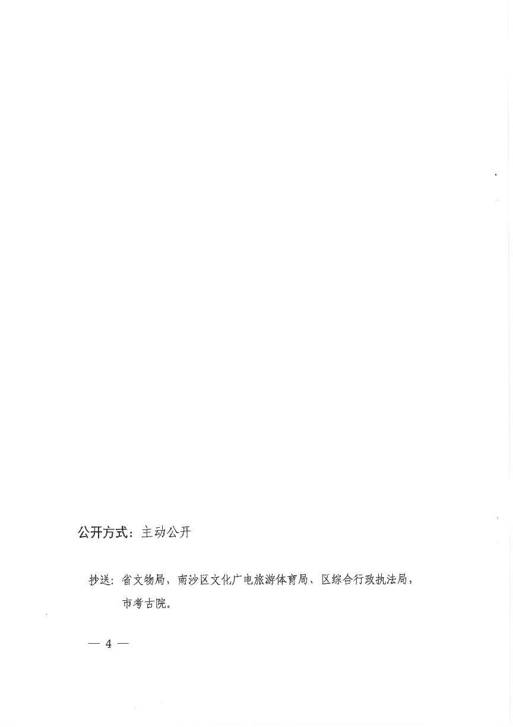

附录二

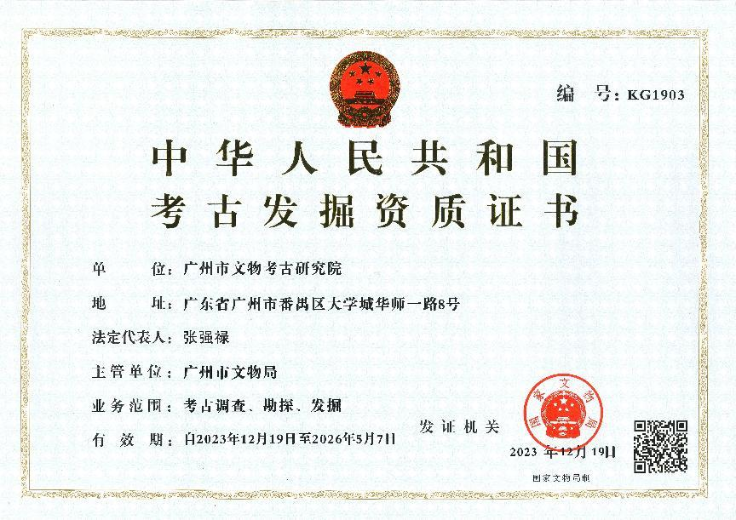

附录三 文物保护法规（节选）
《中华人民共和国文物保护法》
（2024年11月8日第十四届全国人民代表大会常务委员会第十二次会议第二次修订）
第三章 考古发掘
第四十三条 在可能存在地下文物的区域，县级以上地方人民政府进行土地出让或者划拨前，应当由省、自治区、直辖市人民政府文物行政部门组织从事考古发掘的单位进行考古调查、勘探。可能存在地下文物的区域，由省、自治区、直辖市人民政府文物行政部门及时划定并动态调整。
进行大型基本建设工程，或者在文物保护单位的保护范围、建设控制地带内进行建设工程，未依照前款规定进行考古调查、勘探的，建设单位应当事先报请省、自治区、直辖市人民政府文物行政部门组织从事考古发掘的单位在工程范围内有可能埋藏文物的地方进行考古调查、勘探。
考古调查、勘探中发现文物的，由省、自治区、直辖市人民政府文物行政部门根据文物保护的要求与建设单位共同商定保护措施；遇有重要发现的，由省、自治区、直辖市人民政府文物行政部门及时报国务院文物行政部门处理。由此导致停工或者工期延长，造成建设单位损失的，由县级以上地方人民政府文物行政部门会同有关部门听取建设单位意见后，提出处理意见，报本级人民政府批准。
第四十四条 需要配合进行考古发掘工作的，省、自治区、直辖市人民政府文物行政部门应当在勘探工作的基础上提出发掘计划，报国务院文物行政部门批准。国务院文物行政部门在批准前，应当征求社会科学研究机构及其他科研机构和有关专家的意见。
确因建设工期紧迫或者有自然破坏危险，对古文化遗址、古墓葬急需进行抢救发掘的，由省、自治区、直辖市人民政府文物行政部门组织发掘，并同时补办审批手续。
第四十五条 凡因进行基本建设和生产建设需要的考古调查、勘探、发掘，所需费用由建设单位列入建设工程预算。
县级以上人民政府可以通过适当方式对考古调查、勘探、发掘工作给予支持。

《广州市文物保护规定》
（2012年10月30日广州市第十四届人民代表大会常务委员会第八次会议通过，2013年1月21日广东省第十一届人民代表大会常务委员会第三十九次会议批准。
根据2015年5月20日广州市第十四届人民代表大会常务委员会第三十九次会议通过并经2015年12月3日广东省第十二届人民代表大会常务委员会第二十一次会议批准的《广州市人民代表大会常务委员会关于因行政区划调整修改〈广州市建筑条例〉等六十六件地方性法规的决定》第一次修正。
根据2019年11月20日广州市第十五届人民代表大会常务委员会第二十九次会议通过并经2020年7月29日广东省第十三届人民代表大会常务委员会第二十二次会议批准的《广州市人民代表大会常务委员会关于修改〈广州经济技术开发区条例〉第三十二件地方性法规的决定》第二次修正，自2020年8月20日公布之日起施行）
第三十二条 在地下文物埋藏区进行工程建设或者在地下文物埋藏区以外进行大型工程建设前，应当按照下列规定进行考古调查、勘探、发掘：
（一）属于出让国有建设用地使用权的，在出让该地块前，应当进行考古调查、勘探，所需经费按财政分级的原则，分别在市文物保护专项资金中安排或者由区财政承担；
（二）属于划拨国有建设用地使用权的，应当在工程项目建议书或者可行性研究阶段进行考古调查、勘探，所需经费由市财政承担；
（三）本规定生效之前已经取得土地使用权，但尚未进行考古调查、勘探的，建设单位应当依法申请考古调查、勘探，所需经费由市财政承担。
未按照前款第（一）项或者第（二）项规定进行考古调查、勘探的，不得出让或者划拨土地。未按照前款第（三）项规定进行考古调查、勘探的，建设单位不得开工建设。
在广州市第一批地下文物埋藏区内加建电梯或埋深不超过1.5 米且与民生密切相关的小型管网工程，可先不开展考古调查、勘探、发掘。在施工过程中，如发现文物埋藏，建设、施工单位应立即停止施工，保护现场，报告当地文物行政主管部门。在省级及以上文物保护单位保护范围内的项目除外。
考古调查、勘探和发掘发现文物，需要实施原址保护的，考古调查、勘探费用由市人民政府承担。
国有建设用地出让、划拨前进行考古调查、勘探的工作程序由市人民政府制定。
第三十三条 本规定第三十二条规定的大型建设工程包括下列工程：
（一）在越秀区、海珠区、荔湾区、天河区、白云区辖区内进行的建设工程项目，占地面积一万平方米以上；
（二）在花都区、番禺区、南沙区、黄埔区、从化区、增城区辖区内进行的建设工程项目，占地面积三万平方米以上；
（三）在本市行政区域内新建或者扩建道路、桥梁、高速路、地铁、管网等重大线形工程。
突发性的抢险工程，负责建设、施工的单位或者个人应当尽可能避开地下文物埋藏区。因特殊情况不能避开的，应当在施工前告知市文物行政主管部门。发现文物的，应当配合文物行政主管部门进行抢救性保护。
第三十四条 在房屋拆迁、旧城改造、工程建设和生产等过程中，任何单位或者个人发现古文化遗址、古墓葬、古建筑、石刻、壁画以及近现代重要史迹和代表性建筑等文物的，应当立即报告当地文物行政主管部门，负责建设、施工的单位或者个人应当立即停止施工并保护现场。所在地的区文物行政主管部门在接到报告后，应当及时派员赶到现场，并于七日内提出处理意见。
在文物行政主管部门提出处理意见前，任何单位和个人不得破坏现场。经文物行政主管部门确认需要保留的不可移动文物，任何单位和个人不得损毁或者改变文物原状。
第三十五条 经文物考古调查、勘探，发掘出重要文物的区域，文物行政主管部门可以会同规划行政管理部门划定临时禁止建设区。
在依法批准的工程建设中有重大考古发现、需要实施原址保护的，市或者区人民政府应当收回该地块的土地使用权，另行置换土地或者退还土地出让金。实施原址保护给建设单位造成损失的，市或者区人民政府应当给予合理补偿。具体补偿范围和标准，由市人民政府制定并向社会公布。
第四十三条 文物行政主管部门、文物执法机构或者其他行政管理部门及其工作人员有下列行为之一的，由任免机关或者监察机关责令改正；造成严重后果的，由任免机关或者监察机关对负有责任的主管人员和其他直接责任人员给予处分：
（一）违反本规定第五条第三款规定，未定期对文物保护单位进行巡查的；
（二）违反本规定第九条规定，未按照规定用途使用文物保护专项资金或者未在规定期限内将使用情况向社会公布的；
（三）违反本规定第二十五条规定，未在规定期限内划出并公布文物保护单位的建设控制地带的；
（四）违反本规定第二十六条规定，未在规定期限内划出临时保护范围或者临时建设控制地带的；
（五）违反本规定第二十九条第一款规定，规划行政管理部门在编制城乡规划时，涉及不可移动文物或者地下埋藏区未征求文物行政主管部门的意见或者文物行政主管部门未在规定期限内答复的；
（六）违反本规定第三十条第一款规定，未组织编制文物保护单位的保护规划的；
（七）违反本规定第三十条第二款规定，未将已批准的文物保护单位的保护规划、保护范围和建设控制地带以及地下文物埋藏区的保护控制要求纳入城市控制性详细规划的；
（八）违反本规定第三十二条规定，出让或者划拨未进行考古调查、勘探的国有建设用地使用权的；
（九）违反本规定第三十九条规定，不前往现场予以协助的；
（十）其他滥用职权、玩忽职守、徇私舞弊的。
第四十七条 违反本规定第三十二条第二款规定，未经文物考古调查、勘探擅自开工建设的，由文物执法机构责令停止施工，限期办理文物考古调查、勘探手续，逾期不办理手续，造成严重后果的，处以十万元以上五十万元以下罚款。违反本规定第三十二条第三款规定，在建设施工过程中发现文物埋藏但未立即停工、保护现场并报告文物行政主管部门的，由文物执法机构责令改正；拒不改正，造成严重后果的，处以十万元以上五十万元以下罚款。

附录四 关于本报告使用的专业术语、概念和标准的说明
本报告使用的专业术语、概念和标准，依据《中华人民共和国文物保护法》、《中华人民共和国文物保护法实施条例》、《田野考古工作规程》、《考古调查、勘探、发掘经费预算定额管理办法》等法规和我省基建考古工作实际而制定。
1.本报告采用的田野考古专业术语：
考古调查指地面踏查和自然断面的考古学观察。考古勘探由普探和重探组成。考古普探指采用每平方米布孔5个的梅花点布孔法而进行的勘探工作，所用工具为探铲。考古重探指为了解墓葬及其它遗迹现象并在地面做出形状标记而进行的钻探工作。重探采用探孔法或布探沟的方式。考古试掘（发掘）主要采取布探方的方式，依据土质、土色、包含物的不同，自上而下，从晚到早逐层发掘。探沟指平面呈长方形的发掘单位，探方指平面呈方形的发掘单位，探沟和探方一般皆正南北或正东西方向。工作单位、遗迹、墓葬编号为“4 位年/地名代码/单位代码/顺序号”。单位代码中“T”表示探方或探沟，“M”表示墓葬，“H”表示灰坑，“Y”表示窑，“F”表示房屋，“L”表示路等。地形条件不同或范围较大区域的考古勘探、试掘、发掘分工作区进行。工作区常以象限法或据地形地貌特征进行划分，编号为罗马数字Ⅰ、Ⅱ、Ⅲ、Ⅳ等。本报告采用坐标系为广州2000平面坐标系。
2．本报告采用的文物标识名称：
遗物点：地面虽有零星文化遗物分布，但遗物分布面积狭小，且无明显相关文化层堆积或其它相关遗存的地点。
遗址或墓葬（具备以下条件之一）：文化遗物丰富；文化遗物分布面积宽广；有明显文化层堆积或遗迹、墓葬露头。
疑点：没有发现文化遗存但有其它文物线索、值得关注的地点，如有相关文献记载，有与人类活动可能有关的自然遗物分布等。
3．各类遗存的处理标准（施工建议）：
（1）遗物点：合同中已涉及的小型遗址和小型墓葬，属于本项考古工作的组成部分，不另做发掘计划，但在施工中需特别注意。
（2）其它遗存（遗址、墓地、古建筑）实行分级处理。
遗存文物价值分3级：
A 级：特别重要。指可以填补科研缺环、空白，或者和重大历史事件、重要历史人物有关及其它具有特别科研价值的遗存。
B 级：重要。指具有较高科研价值且时代一般早于明代的遗址或墓地、具有较高科研价值且时代一般早于1911年的古建筑。
C 级：一般。指具有一定科研价值且时代一般在明代及其以后的遗址或墓地、时代虽晚于1911年但具有一定科研价值和代表性的建筑。
遗存保存状况分3级：
A 级：保存良好。
B 级：保存一般。
C 级：保存较差。
遗存级别由其文物价值和保存状况组成，分9级：
AA级：建议改线（改点），对遗存做原址原状保护。无法改线（改点）者，必须全面发掘或古建筑测绘，根据发掘、测绘情况确定施工方案。
AB级：全面发掘或大范围发掘（发掘面积大于施工涉及面积的一半）和古建筑测绘，根据发掘、测绘情况确定施工方案。
AC级：局部发掘（发掘面积一般小于施工涉及面积的一半）和古建测绘。
BA级：大范围发掘（发掘面积大于施工涉及面积的一半）和古建测绘，根据发掘、测绘情况确定施工方案。
BB级：局部发掘（发掘面积一般小于施工涉及面积的一半）和古建测绘。
BC级：局部发掘（发掘面积一般小于施工涉及面积的一半）或不发掘。
CA级：局部发掘（发掘面积一般小于施工涉及面积的一半）或不发掘。
CB级：局部发掘（发掘面积一般小于施工涉及面积的一半）或不发掘。
CC级：不发掘。
遗存级别的评定由本院学术评议组负责，必要时征求其他专家的意见。

